持续清算！港府再向毒舌黄师开刀！！更大的行动还在后头...

原创 有里儿有面 [有理儿有面](javascript:void(0);)

**有理儿有面**

微信号 youli-youmian

功能介绍 你说是不是

2021-07-24[原文](https://mp.weixin.qq.com/s?__biz=Mzg3MjEyMTYyNg==&mid=2247536904&idx=1&sn=29a6d34f9ad5fbb6397153ebd1ef63c3&chksm=cef6057df9818c6b2f2bdc1b8b4e70e19fb81b80226b554f7e4752004ca52e733f1f7f5ee817&scene=27#wechat_redirect&cpage=31) 发表于

收录于合集





**全文共3677字，图片19张，预计阅读时间为7分钟。**

**文章首发于“有理儿有面”（youli-youmian），欢迎大家在朋友圈和微信群转发。**

**公众号及其他平台转载请在后台留言。**



▼

这几天，乱港分子再次瑟瑟发抖、睡不着觉：有港毒遭遇到了国安法问候！期间，发生的三件事值得关注：

**第一件事：毒苹果的残渣余孽陆续遭到清算，有4人被逮捕并且不得保释。**

港媒东网报道，7月21日，毒果报前执行总编辑林文宗、前副社长陈沛敏，以及2名主笔冯伟光和杨清奇，被港警逮捕。其中，陈、冯、杨三人被撤销了之前的保释！

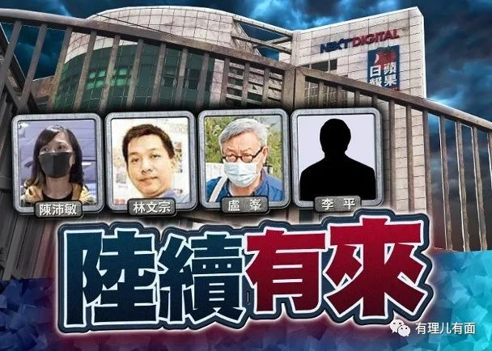

港媒披露，这4个人涉嫌于2020年7月1日至2021年4月3日期间，在香港与张剑虹、罗伟光、黎智英及其他人一同串谋，摇乞外力干涉中国香港事务并采取敌对行动，违反了国安法第29条的“串谋勾结外国或者境外势力危害国家安全罪”。

7月22日，4人被押往西九龙裁判法院首次提堂。案件由国安法指定法官兼总裁判官苏惠德主理。

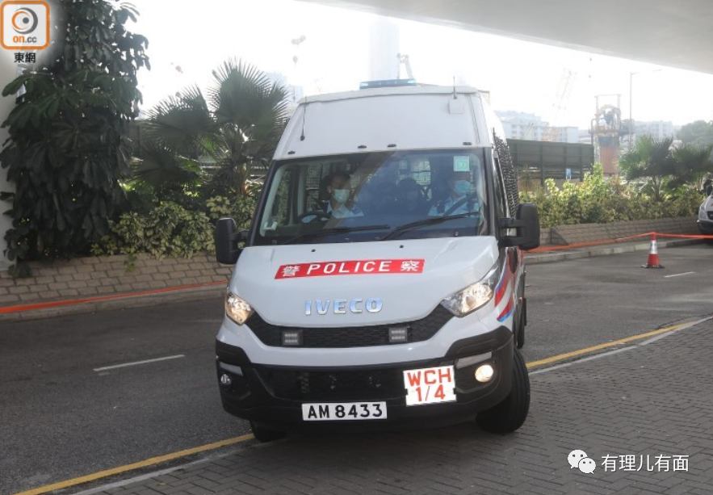

法庭上，4人又玩起了要重新做人以求保释的把戏，提出保释条件包括：缴纳保释金10万至20万港元、由亲友做担保人、遵守宵禁令、交出旅游证件、不离开香港、定期到警署报到，并且承诺不发表任何文章、不接受传媒采访、不参与政治活动及不联系外国政治人物，等等。

但，他们的表演遭到了控方反对。最终，法官拒绝了4人的保释申请，押后案件至9月30日下午再讯，期间众被告须还押候讯！

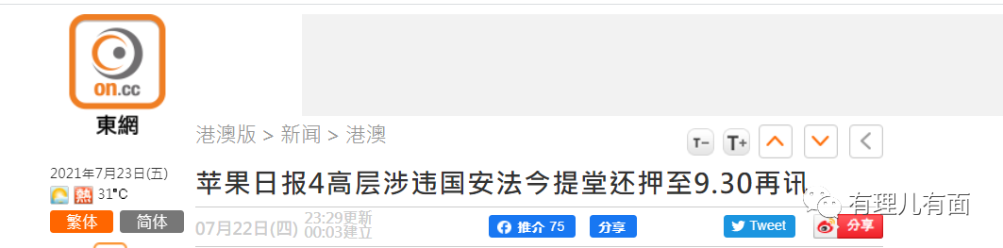

不得保释，满满的强硬信号！至此，一众毒苹果的臭鱼烂虾入狱吃牢饭者已达到10人！当中就包括因3宗非法集结案共判囚20个月、现于赤柱监狱服刑的黎智英。

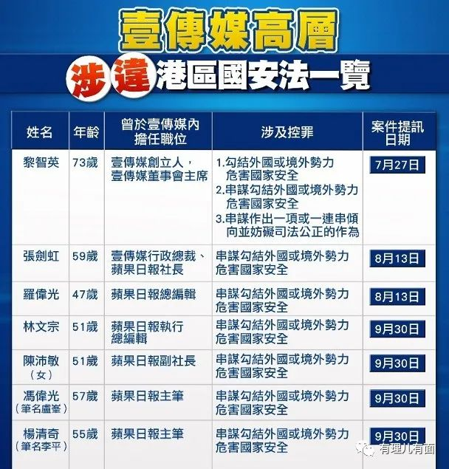

真可谓“早进来晚进来，早晚都要进来”！昔日勾连外力反中乱港卖力吆喝，今日落个入狱也要整整齐齐！痛快！

**第二件事：有港毒工会“黄尸”落网。**

7月22日，港媒星岛日报报道，香港警方国安处拘捕5名“香港言语治疗师总工会”骨干成员，其中包括该工会的主席黎雯龄及副主席杨逸意。

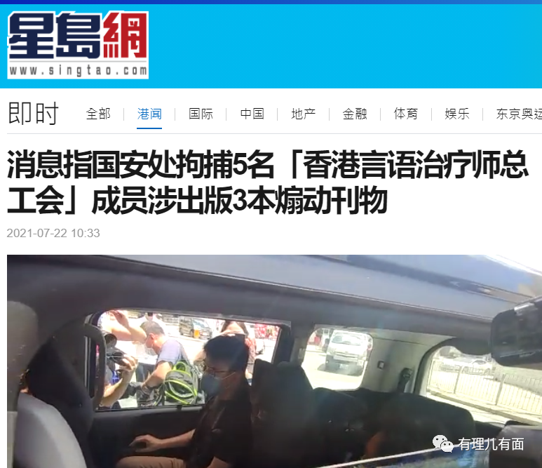

“香港言语治疗师总工会”是个什么玩意？

翻查网上资料，该工会网站的“理事政治立场声明”及“主席的话”声称要“抗争到底”、“敦促当权者回应五大素球”。妥妥一个港毒组织！

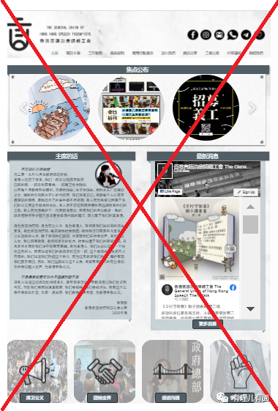

这样露骨的港毒言辞，堂而皇之挂在网上，不仅违背了香港法例第322章《职工会条例》第10条，有以工会之名作政治抗争之嫌。而且明明白白在煽动犯罪！根据香港法律，发布煽动刊物属严重罪行，首次定罪已可被判处监禁两年！

香港警方当天的通报也称，这5个人涉嫌于去年年中至今年串谋发布、分发、展示或复制煽动刊物，意图引起公众特别是年幼孩童对特区政府及香港司法的憎恨、煽惑使用暴力及怂使不守法。国安处同时冻结该工会约16万元资产。

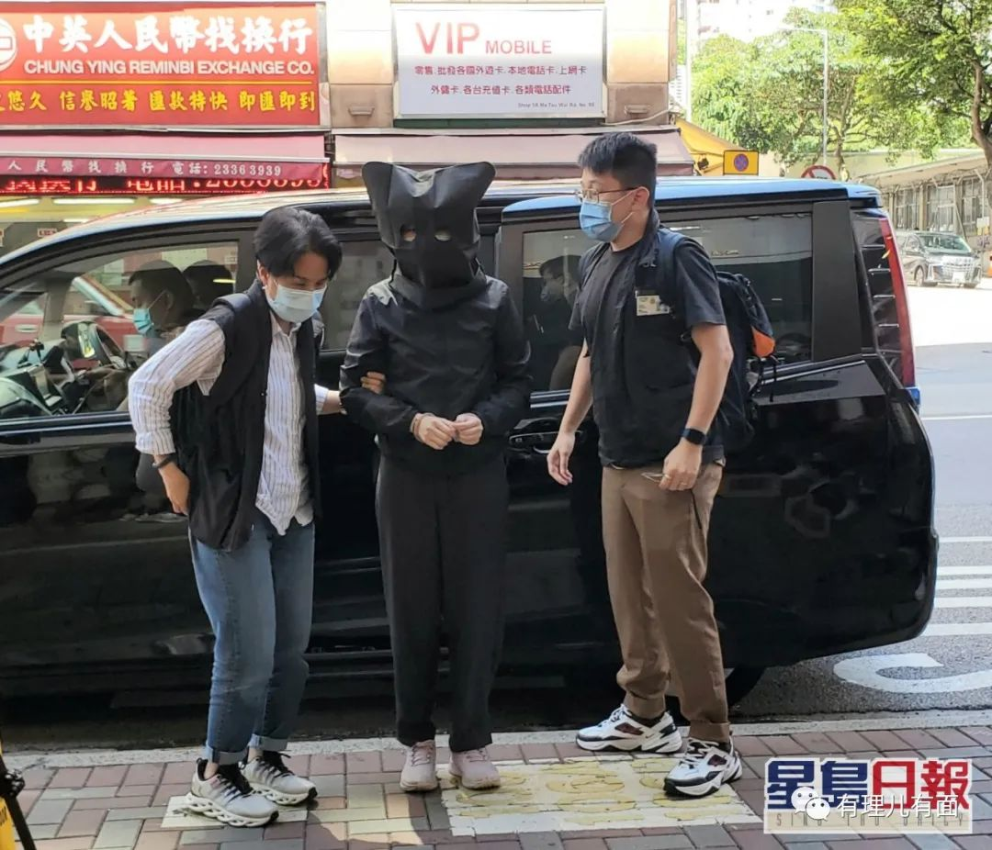

有港媒接力挖出了更多黑料：该工会曾出版多本绘本，包括《羊村清道夫》、《羊村守卫者》和《羊村十二勇士》，更不时举行亲子读书会，目标是荼毒幼稚园至初小的儿童。

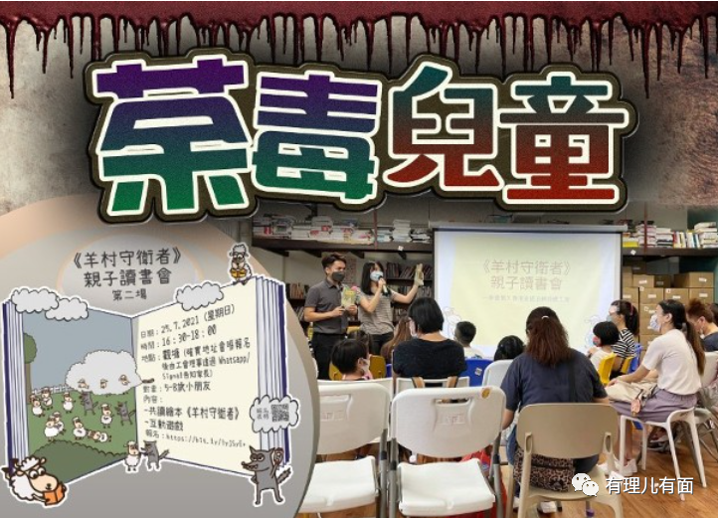

今年七月一日当天，他们跑到铜锣湾摆站街煽动“抗争”，一度遭警察查问。七一刺警案发生后，他们在社交媒体发文“悼念”，呼吁市民身穿黑衣到场献花。这已经是煽动暴恐袭击了吧？！

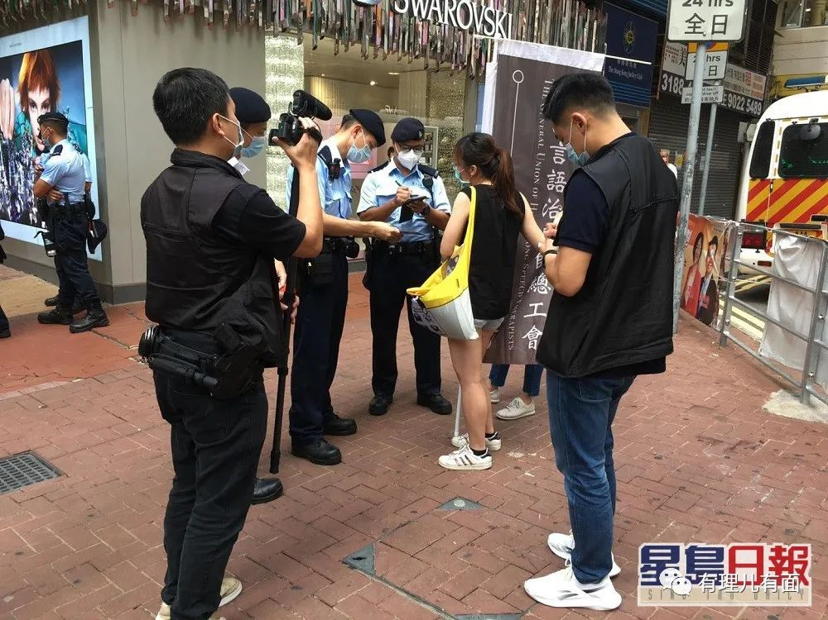

借助职业身份，煽动反中乱港，还把罪恶的黑手伸向孩童，妄图传播仇恨，延续“抗争”火种，真是其心可诛！国安法出台后，还不收手，对抗意图明显并煽动暴恐，对于这种明目张胆传播港毒思想的顽固分子，必须严惩！！

**第三件事：“黄丝教授”李静君与成名离职。**

李静君和成名是什么人？公开头衔，一个是香港科大社会科学部讲座教授，一个是科大社会科学部副教授。实际上都是“港毒黄师”，都属于香港“学术自由学者联盟”成员。

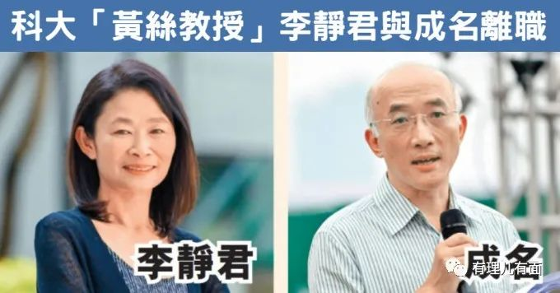

既然号称要“学术自由”，那我们看看他们过往“自由”地做了些那些坏事。

先说李静君。

2019年，其积极参与反修例运动，并炫耀自己曾在示威中作为“人盾”挡在防暴警察与示威者之间...

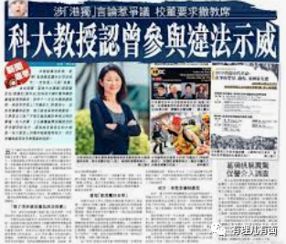

2019年11月30日，出席台湾社会学年会，进行“时伐革命”的主题演讲，以英语承认有参与反修例违法示威活动，还在演讲中承认“做了很多事情，在香港法律下是被定义为非法”...

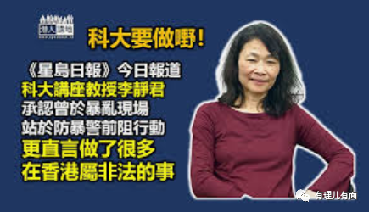

2020年5月，她参加美国组织的“香港民主委员会”网上论坛，期间公开发表应思考香港不是中国城市的港毒言论，“我不认为香港属于中国，而是属于全球”，遭到香港建制派的炮轰。

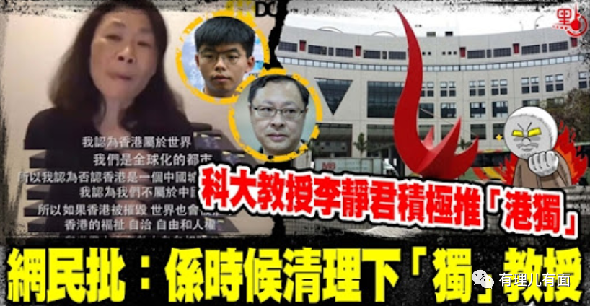

很明显，这些背负教授之名，勾连外力，行港毒言论、活动、行为，是妄图分裂中国的勾当！法律难容！！

再看看成名。

2012年，其伙同香港大学民意调查中心（香港民研前身）就港人身份认同作民调，遭时任中联办宣传及文体部长郝铁川点名批评。

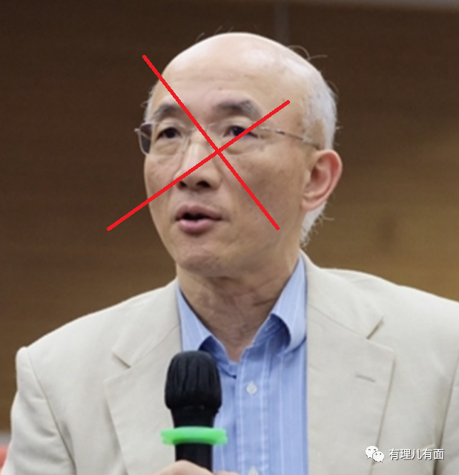

2015年港大否决陈文敏副校长任命事件后，他与另外约60名大学学者，成立“学术自由学者联盟”发布反中乱港言论。

2020年，浸大社工系前讲师邵家臻因参与2014年非法占中不获续约，以及港大解雇乱港军师戴耀廷，成名亦连同乱港学界发起联署，妄指学术自由遭打压。

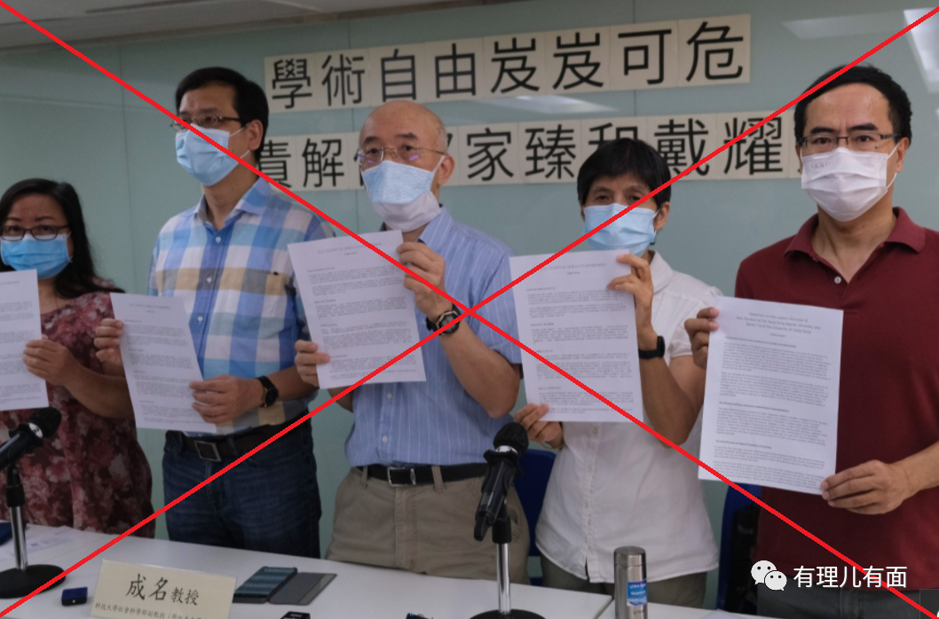

有媒体评论成名，“言论之激进、政治立场之极端，恐怕连激进反对派政客也自叹不如，他根本就是戴着学者头衔的长毛，只不过是利用学者的身份去鼓吹激进路线”。可谓是一语中的！

在此时刻，这两个港毒黄师为何宣布辞职？表面看，李静君是约满离任，成名是递信辞职。然而面对媒体的询问，两个人都闪烁其词。

但科大表态，则很清楚：“科大支持学术自由，同时要求所有成员守法及按照国际标准和规范恪守学术操守。”换句话说，当下的大学讲台，容不得两个港毒分子！科大让他们自行宣布滚蛋了！

如何看待上述事件？有理哥简单说四点：

**第一、黄媒港毒黄师等反中乱港的毒舌，必须得到彻底、快速的清理整治。**

梳理从非法占中至今的止暴制乱斗争，不难发现黄媒港毒以及各个行业的黄师毒舌媒体人，散布仇恨、撕裂社会，鼓噪港独，让香港一步步滑落至要分裂的险境。现在闹成如今这个情形，他们罪孽深重。

尤为让人痛心的是，在他们的蛊惑煽动下，许多家庭亲人反目，一大批青少年误入歧途。修例风波至今，港警逮捕的违法犯罪香港青少年已达一万多名，还有许多人青少年仍然在深受其害立场顽固。

如今虽有港毒大佬受审入狱，但这帮港毒分子还没有死心，还在妄图以乱港言论，以及所谓的历史纪录片来继续散播仇恨，乃至出现七一独狼刺伤港警案，有人带着孩童去暴徒行凶现场祭奠的画面，这种散布和种植仇恨于下一代的阴谋，我们要重视，要打击，不能让黄尸得逞。

所以，要彻底清理这帮港毒毒舌，净化教育环境，净化媒体氛围，要彻底、快速、完整地摧毁整个黄媒毒舌链条，斩断其将魔抓伸向下一代的流毒以绝后患，这是当务之急。

**第二、特区政府对黄媒黄师以及民间乱港组织的妖言惑众，走出了一条由官方到民间，由重点到一般，由大头目到小喽啰的治标之策，未来媒体舆论约束的篱笆还需要越扎越紧。**

不受约束、任由资本控制、反华势力插手的香港媒体舆论，是对香港国家安全以及广大民众安定有序的祸害，会让香港有动荡、分裂之危，更谈不上发展经济民生。在当前止暴制乱的关键时刻，我们需要与疫情防控、国安法执法、选举制度修改完善等结合起来，抓住有利时机，持续深化对媒体的规范监管。

去年以来，港警以国安法问斩毒苹果及乱港头目黎智英，随后乱港军师戴耀廷等人被解雇、被逮捕，接着是香港电台开始整肃，利君雅等有名毒舌被解雇，今年香港毒果报停刊，诸多毒果报高层被国安法制裁等等事实也证明，对黄媒黑记的清理整顿，不仅有力地维护和净化了香港的舆论环境，而且有助于香港止暴制乱进程的深入推进。

国安法的宣传教育以及执法，深入到香港的大中小学，所取得的成绩也印证着夺取话语权的重要性。香港大学、香港中文大学等一批高校，宣布与港毒学生会“割席”，一些港毒学生会人员被迫辞职，许多学校反中乱港的连侬墙被清理，也只有清理完毕黄师港毒，才能确保校园风清气正，培养爱国爱港的可用之才。

**第三、香港的黄媒清理和拨乱反正，依然任重道远，还要持续推进国安法案件的司法进程，彻底揭露其反中乱港罪行，并以案说法划出更多明确的红线。**

毒苹果的停刊，黎智英、戴耀廷等人的入狱，无疑是香港止暴制乱进程的一个标志性事件。这里边，有巨大的博弈和辛勤的付出。

但这场斗争还在进行中，还没有完整地划上句号。一些黄媒黑记仍然贼心不死反复在试探，一些境外反华媒体及新闻组织，还不时鼓噪所谓香港新闻自由受限，一些曱甴还在利用境外社交软件散布反中乱港声音。他们在垂死挣扎，妄图东山再起。

从舆论战乃至法律战的角度来讲，抓紧对黄媒黑记触犯国安法的审判，以案说法才能有力震慑，同时给他们划出明确的红线，也是未来香港舆论场博弈及规则制定的必然。

**第四、配合黄媒的清理整肃，还需要拿出更多的治本之举，消除其制造、传播、扩散、转换为实际暴行的土壤和条件。**

舆论是行动的先导。特区政府和香港社会还要依托香港本地媒体广泛传播爱国爱港思想，释放最大的改善民生善意的声音，争取占据和主导香港整个舆论场，推进香港止暴制乱进程。

同时又要认识到黄媒毒舌的产生，是一个复杂的历史过程。尤其是，它们之所以能够蛊惑蒙骗众多的香港市民，也与香港经济社会发展不平衡、一部分人获得感不强、社会贫富差距过大、阶层固化流动性差等等客观现实有关。

所以，配合舆论场清理整顿，还要实实在在地释放民生福利，改善民生条件，让绝大多数市民百姓，能够在香港止暴制乱过程中，确确实实感受到中央政府、特区政府的努力和善意，方能赢得人心的回归和香港的长治久安。

**图片来自网络**





**关注公众号：**

**有理儿有面**

**理   性｜   揭   秘｜   探   讨**







有里儿有面

**微信扫一扫赞赏作者** **赞赏**

已喜欢，对作者说句悄悄话

取消

**发送给作者**

**发送**

最多40字，当前共字

 人赞赏

上一页 1/3 下一页

长按二维码向我转账

受苹果公司新规定影响，微信 iOS 版的赞赏功能被关闭，可通过二维码转账支持公众号。

### 精选留言

用户设置不下载评论